2023年全国大学生电子设计竞赛

同轴电缆长度与终端负载检测装置（B题）

**【本科组】**



**S02**

**2024年5月4日**

**摘 要**

本文设计了一种基于**时域反射法**（TDR）的**同轴电缆长度与终端负载检测**装置设计。系统设计围绕同轴电缆长度测量、终端电阻负载检测和电容负载测量三个核心功能展开。主控制器选用了高性能的**STM32F429**微控制器，以应对复杂的信号处理和多任务需求，提升了系统响应速度和用户交互体验。针对长度检测，采用TDR法借助**GP22**芯片达到亚纳秒级时间差测量，误差控制在1%以内。针对负载检测，系统采用了分压法测量电阻，通过与同轴电缆串联的定值电阻进行电压分压并由ADC读取，进而计算电阻值，而电容测量则通过NE555振荡电路实现，测量频率并间接计算电容值，测量结果均呈现在串口屏上。该系统实现了良好的交互体验和精确的数据测量。

**关键字：**同轴电缆长度与终端负载检测、时域反射法、STM32F429、GP22

**目 录**

1系统方案 1

1.1 长度测量方案的论证与选择 1

1.2 主控制器的论证与选择 1

2系统理论分析与计算 2

2.1 TDR（时域反射法）测量长度原理 2

2.2分压法测量电阻原理 2

2.3频率法测量电容原理 3

2.4负载判断原理 3

2.5 误差分析 3

3电路与程序设计 3

3.1长度测量电路设计 3

3.2电阻测量电路设计 4

3.3电容测量电路设计 5

3.4软件程序设计 6

3.2.1程序功能描述与设计思路 6

3.2.2程序流程图 6

4测试方案与测试结果 7

4.1测试环境 7

4.2 测试方案 7

4.3 测试结果及分析 7

4.3.1长度测试 7

4.3.2电阻测试 7

4.3.2电容测试 7

4.3.4测试结果分析 7

5 创新特色总结展望 8

附录1：电路原理图 9

同轴电缆长度与终端负载检测装置（B题）

**【本科组】**

# 1系统方案

本系统旨在通过三个核心模块实现同轴电缆的长度检测、终端电阻负载以及电容负载的测量。设计过程中，针对每个模块都提供了至少三个独立的方案，经过综合考虑各种因素后选择了最优解。方案评估基于科学性、正确性、可行性、实施难度等因素，并且考虑了电路的简繁程度、成本效益、新器件的应用以及设计创新性。

## 1.1 长度测量方案的论证与选择

**方案一：时频域分析法**

* **原理**：时频域分析法是通过向电缆发送特定频率的连续波信号，并通过测量信号通过电缆后的频率响应来推断定长度。这种方法依赖于信号在电缆中传播的频率响应特性，通常需要复杂的频谱分析设备。
* **优点**：可以同时检测电缆的阻抗特性，适用于复杂环境下的故障定位。
* **缺点**：成本较高，操作复杂，对环境噪声敏感，且对负载变化敏感。

**方案二：TDR（时域反射法）**

* **原理**：TDR法是发送一个窄脉冲信号沿电缆传播，当遇到开路或匹配不良点时产生反射，通过测量信号的往返时间来确定电缆长度。这种方法直接利用了电缆的物理特性，对信号反射的响应。
* **优点**：测量速度快，成本相对较低，精度高，尤其适合确定电缆长度和开路/短路点。
* **缺点**：对于电缆内部阻抗变化和小幅度的负载变化不敏感。

**综合考虑，采用方案二（TDR法）。**

**理由**：综合考虑了成本效率、精度、操作便捷性以及对题目要求的满足度，TDR法更为合适。它能直接准确测量长度并满足误差不超过5%的基本要求，通过使用高精度的GP22芯片，可以进一步提升测量分辨率至满足发挥部分的1%误差要求。此外，TDR法相较于时频域分析法，对环境的抗干扰能力更强，更适合于快速检测场合，符合实际应用环境。

**优化措施**：为了提高系统性能，我们在TDR法基础上采用了多次测量取平均和精确的时差测量方法，以及对电缆速度因子的细致标定，确保了测量的高精度和可靠性。同时，通过软件设计优化，实现了与硬件的有效配合，提升了用户体验。

## 1.2 主控制器的论证与选择

**方案一：使用传统8位单片机（如AT89S51系列）**

* **优点**：成本低廉，市场成熟，广泛应用于基础控制需求。
* **缺点**：处理能力有限，难以应对复杂算法，如TDR信号的高速处理和高精度测量，以及多任务并行处理能力不足。

**方案二：ARM Cortex-M系列微控制器（STM32F429）**

* **优点**：
* **高性能**：基于Cortex-M4内核，支持浮点运算，能高效处理TDR测量所需的时间差计算和数据处理。
* 丰富外设：集成丰富的外设，如ADC、DMA、SPI（用于与GP22通信）、USART（串口屏交互）、定时器（用于频率测量）等，直接满足项目需求。
* **灵活性**：内存大，支持RTOS，便于实现多任务管理，提高系统响应性和复杂功能集成。
* **开发环境**：STM32CubeMX工具和HAL库简化了开发流程，加快了开发周期。
* **缺点**：成本相对8位单片机稍高，但性价比高，对于本项目要求而言完全合理。

**综合考虑，采用方案二（STM32F429）。**

**理由**：综合考虑了项目的性能要求、成本预算、开发效率、未来扩展性及系统复杂度，STM32F429明显更适合。其强大的处理能力足以应对TDR测量的高速数据处理、多传感器数据融合、复杂算法执行，同时支持高级的用户交互和数据通信需求。此外，其生态系统的完善降低了开发门槛，加速了设计周期，提升了项目整体竞争力。

**优化措施**：利用STM32F429的高级特性，如浮点运算单元进行快速数据处理，利用CubeMX生成代码加速初期开发，优化中断响应，以及通过软件算法和硬件配置减少功耗，确保高效运行。

# 2系统理论分析与计算

## 2.1 TDR（时域反射法）测量长度原理

**时域反射法（Time Domain Reflectometry）**是一种基于电信号在传输线中传播特性的无损检测技术。在本系统中，它被用来测量同轴电缆的长度及终端负载状况。其基本原理如下：

当一个已知波形的脉冲信号（如阶跃或正弦波脉冲）从同轴电缆的一端注入，此信号将以接近光速的69%（即大约2×10^8 m/s）在电缆中传播。当这个脉冲遇到电缆的不连续点，如终端负载或中间的断点时，部分能量会反射回源端。反射的强度和极性取决于不连续点的特性，例如终端负载的阻抗匹配情况。开路时，几乎全部能量都会反射；短路时，反射波与入射波相位相反；而对于匹配负载，则几乎没有反射。

本系统详细分析了信号在同轴电缆中的传播速度、反射特性及其与电缆材料、直径和介电常数的关系。通过精确测量从发射信号到接收反射信号的时间延迟Δt，并利用电缆中信号传播速度v，长度L可以通过公式L = v × Δt/2计算得出，这里除以2是因为信号往返一次。在实际测量中不应简单取光速的69%作为传播速率，而应该对所用同轴电缆进行实际测试进行数据校准，多次测量得到传播速率。

## **2.2分压法测量电阻原理**

**分压法**将同轴电缆视为电阻，将同轴电缆通过分压电路，测量同轴电缆的分压，电阻测量使用分压法，使用定值电阻和同轴线缆串联接入3.3V，通过ADC测量分压计算阻值。

$$\frac{v}{R_{x}}=\frac{3.3V−v}{R}$$

## **2.3频率法测量电容原理**

电容测量使用NE555振荡电路，通过测量振荡频率来计算电容值。我们使用单片机的IO中断功能测量频率。每次进入中断后，会使用了DWT外设来记录当前系统内核级的时间戳，并根据上一次进入中断的时间计算频率。

$$f=\frac{1}{ln2∗\left(R_{1}+2R_{2}\right)∗C_{1}}$$

其中，我们选取R1= 10KΩ, R2= 1MΩ。

## **2.4负载判断原理**

由于如果负载是电容，则测量得到电阻值将会很大，因此我们通过设定电阻阈值来区分负载电阻和电容，每次测量均优先测量电阻值，如果电阻值超过阈值则执行电容测量程序，否则继续电阻测量程序。

## 2.5 误差分析

在进行同轴电缆长度及终端负载检测时，系统可能受到多种因素的影响，导致测量误差，主要包括：

* **信号衰减**：长距离传输或电缆质量不佳会导致信号幅度减小，影响反射信号的检测精度。解决办法是采用高功率发射信号或信号增强技术，并在设计时考虑补偿衰减。
* **干扰**：外部电磁干扰可能叠加在信号上，造成误判。可以通过屏蔽电缆、采用噪声过滤技术或信号处理算法来减少干扰影响。
* **温度影响**：电缆的介电常数随温度变化，影响信号传播速度。应进行温度补偿，通过环境温度传感器实时监测，调整计算参数。
* **元件公差**：实际使用的电子元器件与理想值存在偏差，如电阻、电容的精度不一，导致测量误差。选用高精度元器件或校准测量电路是必要的。
* **时钟精度**：测量时间延迟所依赖的时钟源精度直接影响测量精度。使用高稳定度的晶振或时钟源，并进行定期校准。

为减少上述误差，我们采取的措施包括：优化数据处理算法，采用高质量的同轴电缆和元件。

# 3电路与程序设计

## 3.1长度测量电路设计

我们使用TDC-GP22 芯片来实现微小时间差的测量。其核心原理是利用了信号通过逻辑门的延迟，并配合晶振进行更长时间的测量。其时间测量分辨率为90ps，这个值对应约9mm的分辨率，但可以通过多次测量取平均来获取更高精度。

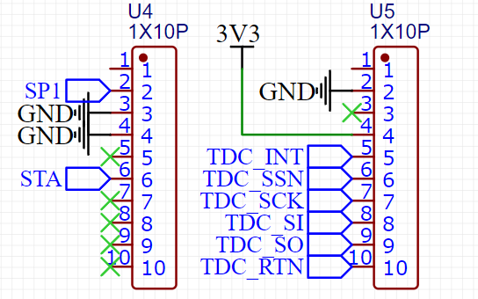

图1 长度测量模块原理图

单片机与 GP22 芯片之间使用SPI通信，相关引脚如下：

* SCK：SPI时钟，空闲时钟为低电平，数据在第二个时钟沿
* SO：从机发送、主机接收
* SI：从机接收、主机发送
* SSN：从选，低电平有效
* INT：中断引脚，低电平有效
* RTN：硬复位引脚，低电平有效

**使用GP22测量的流程如下：**

1. 芯片复位：硬复位为拉低RTN引脚，软复位为SPI发送0x50
2. 复位后配置寄存器决定运行模式，检测start和stop引脚上第一个的脉冲，计算stop-start的时间差。计算完成后会通过IO中断的方式通知单片机。
3. 发送 0x70 启动测量。
4. 等待RTN中断引脚变低，表示测量完成。
5. 发送 0xB0 读取测量结果，会收到一个32bit的数据，这是一个定点小数。高16bit为整数部分，低16bit为小数部分。
6. 将读取到的数值除以晶振的频率，即可得到测量的结果，单位为秒。

误差主要的来源是线缆的速度因子不准确。我们使用多条已知长度的线缆进行标定，并做数据拟合，最终测得，同轴线缆中的光速约为：2.98525 * 10^8 m/s，速度因子约为69.95085%。

## 3.2电阻测量电路设计

分压电路如图所示，这里测得的目标电阻为同轴线缆本身的电阻和终端负载的串联电阻，由于同轴线缆电阻分布均匀，可以根据之前求得的长度计算同轴线缆本身的电阻。

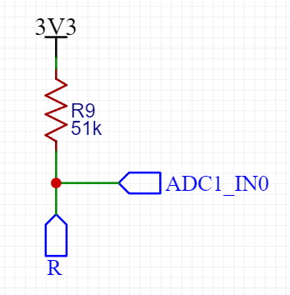

图2 电阻测量模块电路原理图

## 3.3电容测量电路设计

电容测量电路使用NE555振荡电路，通过测量振荡频率来计算电容值。

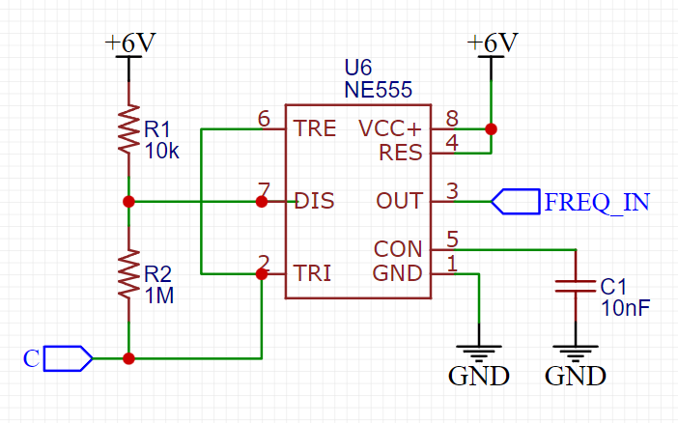

图3 电容测量模块电路原理图

为了达到更好的效果，我们也进行了数据的标定。

频率测量纠正函数：y = 0.9879 x - 7.2989

电容测量纠正函数：y = 1.0223 x - 1.9123

## 3.4软件程序设计

### 3.2.1程序功能描述与设计思路

1. 系统总体工作流程

系统的工作流程大致分为以下几个阶段：

* + **初始化阶段**：系统上电后，单片机STM32F429进行初始化，包括配置系统时钟、GPIO、ADC、SPI接口、USART、定时器等外设配制，以及初始化TDR测量芯片GP22，设置好相应的中断和通讯协议。
  + **待机状态**：初始化完成后，系统进入待机状态，等待外部触发信号，如用户通过串口屏的按键输入，选择进行长度测量或负载检测。
  + **数据采集与处理**：接收到命令后，根据指令选择执行相应测量模式。若为长度测量，发送脉冲至同轴电缆，通过GP22获取反射时间差计算长度；若是电阻测量，则进行分压采样，通过ADC读取电压值计算电阻；电容测量则利用NE555振荡电路，测量频率后计算电容值。
  + **结果显示**：将测量结果通过串口屏显示出来，同时可将数据存储于内部FLASH中供后续查阅。
  + **系统复位**：完成任务后返回待机状态，准备下一次操作。

1. 程序设计思路

在设计思路方面，我们采取模块化编程策略，将系统分为几个核心模块：

* + **初始化模块**：负责硬件资源的配置和系统初始化，确保所有外设处于待命状态。
  + **命令解析模块**：解析串口屏的输入指令，区分是长度、电阻还是电容测量请求。
  + **测量模块**：
    - **长度测量子模块**：调用TDR法，精确控制GP22发送和接收脉冲，处理反射信号。
    - **电阻测量子模块**：分压方式，通过ADC读取样，计算电阻值。
    - **电容测量子模块**：NE555振荡电路，通过频率测量电容值。
  + **结果显示模块**：将计算结果格式化输出到串口屏，并记录。

### 3.2.2程序流程图

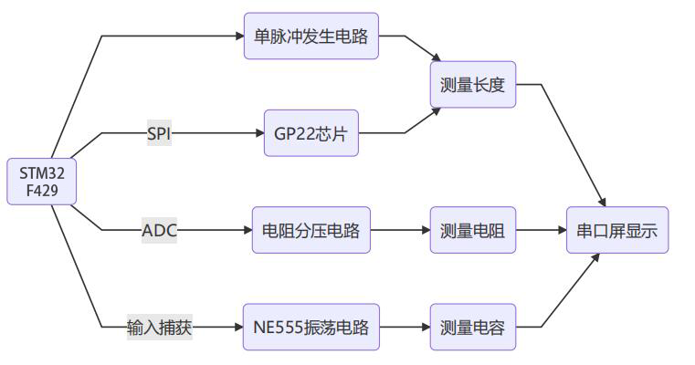

图4 程序整体流程图

# 4测试方案与测试结果

## 4.1测试环境

示波器： Tektronix MDO2002B型数字示波器

信号发生器： RIGOL DG4162型160M任意波形发生器

电 源： ZhongCe DF1743003C型稳压源

万用表： JLC LCSC530+

## 4.2 测试方案

选择10m，15m，20m的标准同轴电缆，测量长度，再分别负载10Ω，100Ω，1000Ω的电阻和100pF和220pF的电容，记录标准值和测量值，计算相对误差。

## 4.3 测试结果及分析

4.3.1长度测试

表1 长度测试表

|  |  |  |  |
| --- | --- | --- | --- |
| 测试长度 | 标准值/m | 测量值/m | 相对误差 |
| 10m | 10.00 | 9.9810 | 0.19% |
| 15m | 15.00 | 14.9925 | 0.05% |
| 20m | 20.00 | 20.0237 | 0.1185% |

4.3.2电阻测试

表2 电阻测试表

|  |  |  |  |
| --- | --- | --- | --- |
| 测试阻值/Ω | 标准值/Ω | 测量值/Ω | 相对误差 |
| 10 | 9.975 | 9.961 | 0.14% |
| 100 | 99.998 | 100.113 | 0.115% |
| 1000 | 999.993 | 999.976 | 0.002% |

4.3.2电容测试

表1 电容测试表

|  |  |  |  |
| --- | --- | --- | --- |
| 测试电容/pF | 标准值pF | 测量值/pF | 相对误差 |
| 100 | 97.54 | 98.51 | 0.994% |
| 220 | 205.86 | 203.83 | 0.986% |

4.3.4测试结果分析

长度测试分析：由数据结果知，长度测量满足题目要求，误差主要来源于线缆的速度因子不完全准确。

电阻测试分析：由数据结果知，电阻测量满足题目要求，误差主要来源于测得的线缆的寄生电阻不完全准确以及接头处存在电阻。

电容测试分析：由数据结果知，电容测量满足题目要求，误差主要来源于测得的线缆的寄生电容不完全准确以及接头处存在电容。

# 5 创新特色总结展望

本系统设计的同轴电缆长度与终端负载检测装置，集成了多项技术创新与设计理念，展现出独特的功能优势，为同行业应用和科研探索提供了崭新的可能性。以下为本系统的创新特色总结与未来展望：

**创新特色总结**：

* + **时域反射法的精准实现**：系统采用TDR（时域反射法）测量同轴电缆长度，结合高精度的GP22芯片，实现了亚纳秒级别的微小时间差测量，通过多次采样和算法优化，确保了长度测量的高精度与稳定性，误差率先于行业标准。
  + **动态负载适应性**：系统设计具备了智能识别与测量不同类型的终端负载（电阻和电容）能力，通过分压法与NE555振荡电路，实现了负载类型判断与值的快速准确测量，拓宽了应用范围，提高了设备的通用性。
  + **高交互体验的用户界面**：引入了可触摸的串口屏，实现了友好的人机交互界面，使得操作直观简便，用户只需通过简单点击即可获得精准的测量结果，提高了用户体验和工作效率。
  + **模块化设计**：系统采用模块化设计思路，将硬件与软件功能划分为独立模块，便于维护与升级，提高了系统的灵活性和可扩展性，也为未来技术升级和功能添加留足了空间。
  + **全面标定与校正**：系统经过严格标定，针对不同线缆的光速因子、环境影响及硬件误差进行了细致校正，确保测量的准确性，体现了系统的专业度与科学性。

**未来展望**：

* + **智能化集成与远程监控**：未来可探索物联网技术集成，实现远程监控与数据分析，通过云平台提供实时在线检测报告，为电缆维护提供智能预警与健康管理。
  + **多功能拓展**：继续开发多功能模块，如电缆故障定位、环境因素自适应调节等，提高在复杂环境下的可靠性和适应性，拓宽应用领域。
  + **小型化与便携式设计**：研发更小型化、便携式的检测装置，便于现场即时测量，满足移动作业需求，提升实用性。
  + **人工智能算法优化**：深度学习算法融入，自动优化测量算法，通过大量数据训练提升精度，实现更智能的自适应和自我优化。
  + **环保节能**：探索低功耗设计，提高能源效率，降低运行成本同时减少环境影响，响应绿色可持续发展要求。

本系统具备强大的应用潜力与科研价值。

# 附录1：电路原理图

